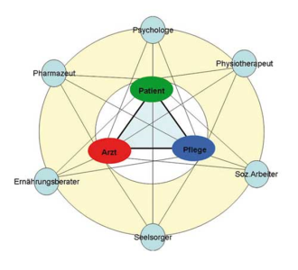

Onkologischer Pflegekonsildienst

Thema: Mukositis

Dauer: ca. 60 Minuten

Räumlichkeit: vor Ort

Inhalt:
- Beratung/Anleitung über spezielle Maßnahmen zur Risikominimierung

- Hilfe bei der Erfassung des Schweregrades der vorhandenen Mukositis anhand eines Assessements

- Beratung zur Durchführung eines Aufklärungsgesprächs bzgl. der notwendigen Prophylaxe

- Tipps und Tricks zur Gestaltung der speziellen Mundpflege

- Hilfe bei der Maßnahmenplanung

Nichtinhalt:
- Dokumentation
- Erstellung einer Pflegeplanung bzgl. der Mukositis

